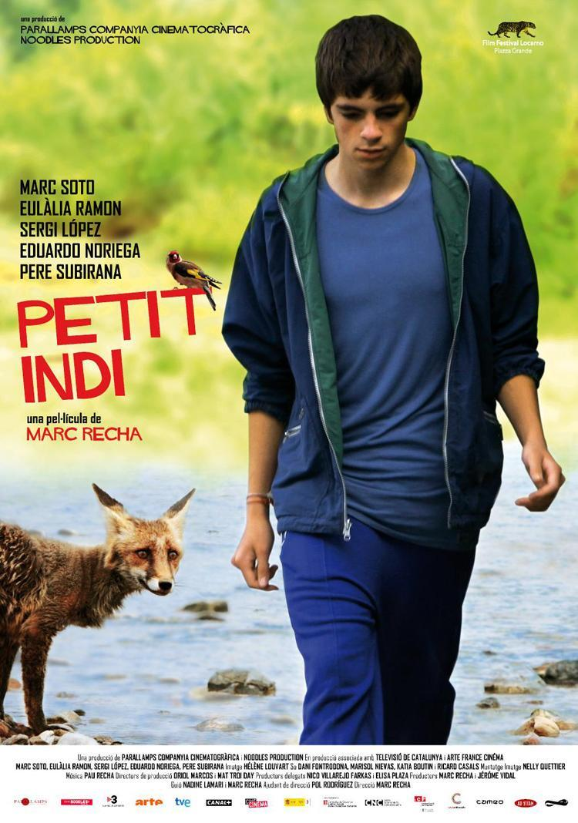
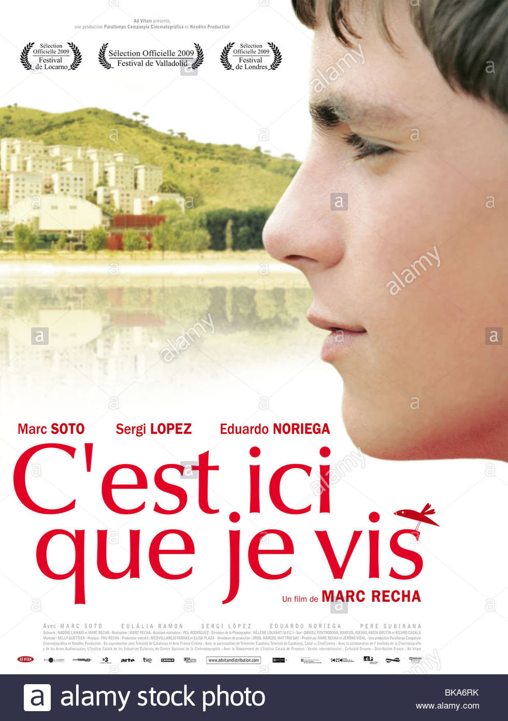
El Petit Indi és (impressió general) ..............................................................................;
(físicament) és ............................................................................................................;
(la seva roba) ...............................................................................................................
(té un caràcter) ............................................................................................................
Ell es diu ..............................................................
i té ...............................................................................................................................
Viu a ....................................................................
Fa ................................................................................................................................
Treballa .......................................................................................................................
I vol .....................................................................................................................
La pel·lícula, l’han traduït al francès amb el títol que veus a dalt a la dreta. En alemany, el títol és “Sing um dein Leben” (“Canta per la teva vida”). Què et semblen aquests títols? Els trobes adequats a l’argument de la pel·lícula? Al personatge protagonista?
A la pel·lícula hi surten moltes gàbies: gàbies d’ocells, la presó on hi ha la mare (Filo), la barraca on guarda els ocells i la guilla, les gàbies dels gossos llebrers... i també hi ha moltes imatges de reixes, murs, tanques... Per què? Què és la llibertat i què és estar empresonat, segons la pel·lícula?

